消费品召回计划
生产者名称 | 笨笨熊（福建）儿童用品有限公司
产品名称 | 童鞋系列.单网鞋
品牌 | 笨笨熊
涉及数量 | 60双
型号/规格 | 1.5
生产起止日期 | 2022年2月5日至2022年2月20日
生产批号/批次 | 10222515
产品描述及外观图片 | 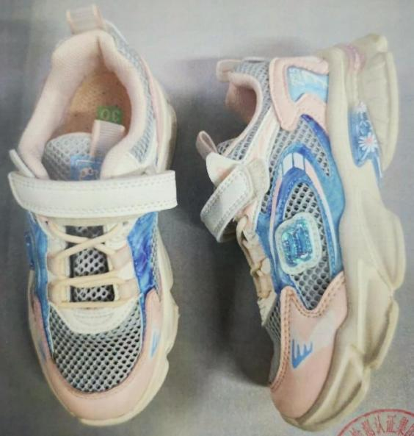
存在的缺陷 | 鞋后跟小饰片重金属含量超标，不符合GB 30585-2014《儿童鞋安全技术规范》的要求
可能导致的后果 | 儿童长期接触可能会对身体造成伤害
避免损害发生的应急处置方式 | 停止使用
具体召回措施 | 为购买该批次产品的消费者提供免费退换货服务
召回负责机构 | 笨笨熊（福建）儿童用品有限公司
召回联系方式 | 0595-85999635
召回进度安排 | 2024年1月22日至2024年4月22日，笨笨熊（福建）儿童用品有限公司在门店发布召回公告，并通过公司售后热线等方式通知经销商此次召回事宜，为购买该批次产品的消费者提供免费退换货服务。同时，消费者也可拨打电话0595-85999635了解具体事宜。
其他需要报告的内容 | 无
其他信息 | 相关用户也可以登录国家市场监督管理总局缺陷产品管理中心网站、中国产品安全与召回信息网或关注微信公众号（SAMRDPAC)，或拨打缺陷产品管理中心热线电话：010-59799616，了解更多信息。

